**1 Использование команды cat в Linux**

Создаем файл Pets.txt

as@as-VirtualBox:~/gb$ nano Pets.txt

Запись в файл Pets.txt Собаки, кошки, хомяки

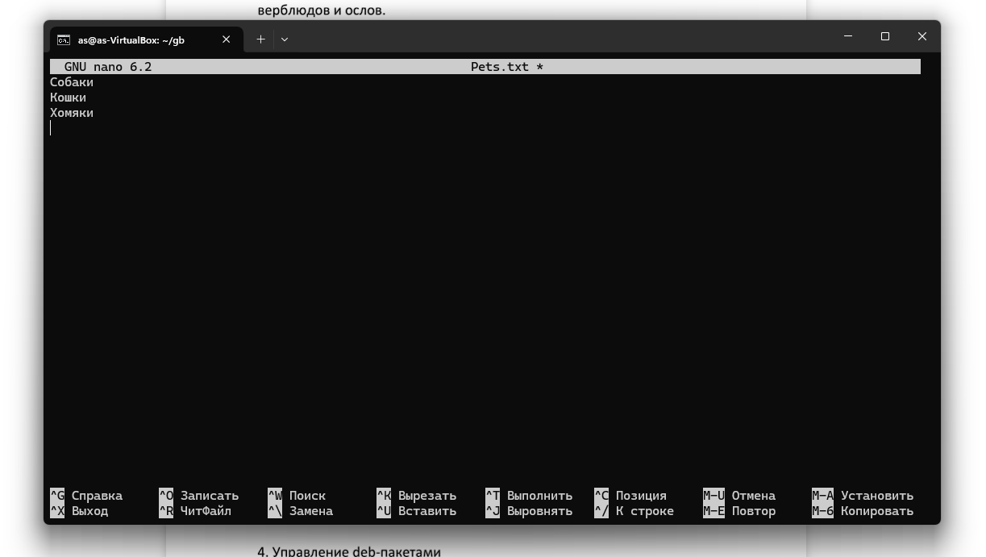

Вывод данных файла Pets.txt через cat

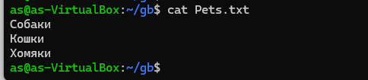

Создаем файл Pack animals.txt и записываем туда лошади, верблюды, ослы

as@as-VirtualBox:~/gb$ nano PackAnimals.txt

Вывод информации из файла через cat

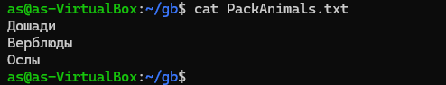

Объединяем два файла в один HumanFriends.txt и выведем на экран данные полученного файла

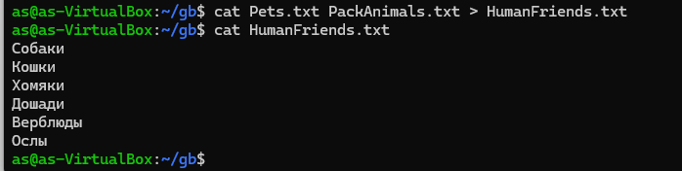

Команда ls (в соответствии с заданием в контр раб)



**2. Работа с директориями в Linux**

Создаем новую директорию и переместим туда файл HumanFriends.txt и проверяем, что все сработало

Создание папки mkdir



Перемещение файла mv имя файла и путь к папке, в которую перемещаем

На принт скрине перемещение в папку animals, переход в паку animals для проверки, что файл HumanFriends.txt в данной папке (у меня команда ll)

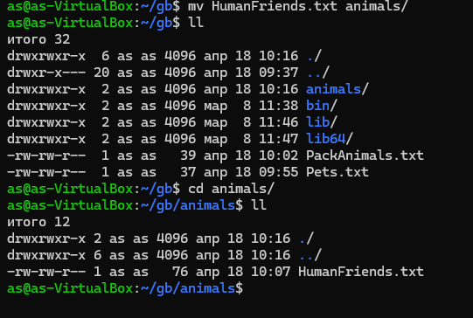

**3. Работа с MySQL в Linux. “Установить MySQL на вашу вычислительную машину ”**

- Подключить дополнительный репозиторий MySQL и установить один из пакетов из этого репозитория.

as@as-VirtualBox:~$ sudo apt install mysql-server

[sudo] пароль для as:

Чтение списков пакетов… Готово

Построение дерева зависимостей… Готово

Чтение информации о состоянии… Готово

Следующие НОВЫЕ пакеты будут установлены:

mysql-server

Обновлено 0 пакетов, установлено 1 новых пакетов, для удаления отмечено 0 пакетов, и 65 пакетов не обновлено.

Необходимо скачать 9 460 B архивов.

После данной операции объём занятого дискового пространства возрастёт на 35,8 kB.

Пол:1 http://ru.archive.ubuntu.com/ubuntu jammy-updates/main amd64 mysql-server all 8.0.36-0ubuntu0.22.04.1 [9 460 B]

Получено 9 460 B за 0с (141 kB/s)

Выбор ранее не выбранного пакета mysql-server.

(Чтение базы данных … на данный момент установлено 193876 файлов и каталогов.)

Подготовка к распаковке …/mysql-server_8.0.36-0ubuntu0.22.04.1_all.deb …

Распаковывается mysql-server (8.0.36-0ubuntu0.22.04.1) …

Настраивается пакет mysql-server (8.0.36-0ubuntu0.22.04.1) …

as@as-VirtualBox:~$ sudo service mysql status

● mysql.service - MySQL Community Server

Loaded: loaded (/lib/systemd/system/mysql.service; enabled; vendor preset: enabled)

Active: active (running) since Thu 2024-04-18 23:29:35 +04; 1min 57s ago

Process: 661 ExecStartPre=/usr/share/mysql/mysql-systemd-start pre (code=exited, status=0/SUCCESS)

Main PID: 796 (mysqld)

Status: "Server is operational"

Tasks: 37 (limit: 2260)

Memory: 178.7M

CPU: 865ms

CGroup: /system.slice/mysql.service

└─796 /usr/sbin/mysqld

апр 18 23:29:34 as-VirtualBox systemd[1]: Starting MySQL Community Server...

апр 18 23:29:35 as-VirtualBox systemd[1]: Started MySQL Community Server.

as@as-VirtualBox:~$ sudo ss -tap | grep mysql

LISTEN 0 70 127.0.0.1:33060 0.0.0.0:* users:(("mysqld",pid=796,fd=22))

LISTEN 0 151 127.0.0.1:mysql 0.0.0.0:* users:(("mysqld",pid=796,fd=17))

as@as-VirtualBox:~$

**4. Управление deb-пакетами**

- Установить и затем удалить deb-пакет, используя команду `dpkg`.

Поскольку в задании не указано, что ставим через deb-пакеты, то я на установку взяла nginx

Переходим в root-пользователя

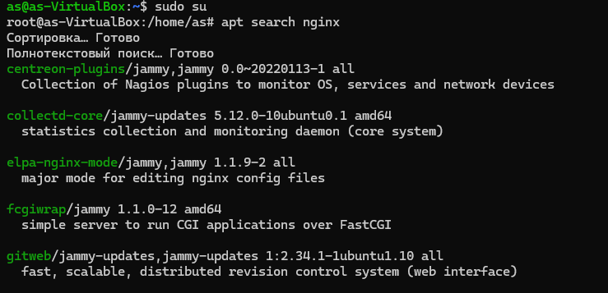

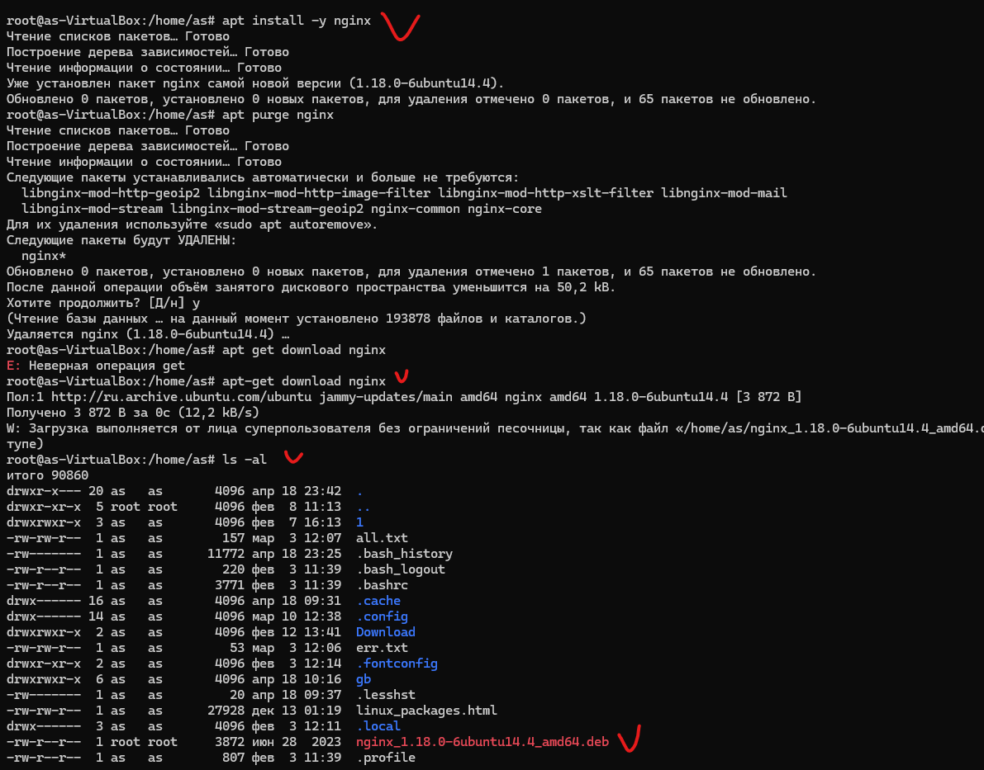

И собственно ставим пакет

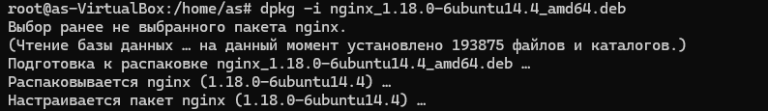

Историю команд смотрим через cat .bash_history